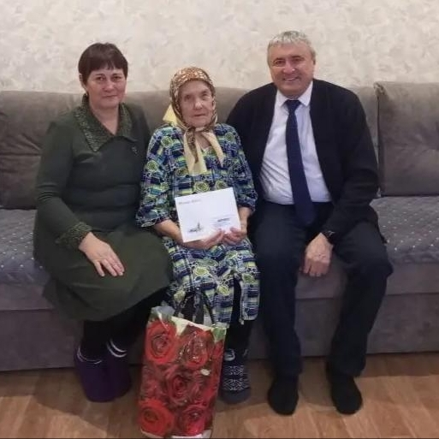
Жительницу села Старые Матаки, труженицу тыла Леонтьеву Аксенью Петровну, поздравили с днём рождения.

Заместитель главы Алькеевского муниципального района Рашит Билалов лично посетил уважаемую Аксенью Петровну для выражения ей почтения и поздравления с этим значимым событием.

Аксенья Петровна, родившаяся и выросшая в Старых Матаках, посвятила свою трудовую деятельность совхозу «Алькеевский», где работала в должности разнорабочей. Её многолетний профессиональный опыт и преданность делу стали примером для многих поколений жителей. Несмотря на почтенный возраст, она продолжает проживать в родном селе, сохраняя глубокую привязанность к месту своего рождения и воспитания.

